**TRƯỜNG ĐẠI HỌC SƯ PHẠM KỸ THUẬT TP. HỒ CHÍ MINH**

**KHOA ĐÀO TẠO CHẤT LƯỢNG CAO**

**NGÀNH CÔNG NGHỆ THÔNG TIN**

**----🙣🕮🙡----**



**ĐỒ ÁN 1**

**LẬP TRÌNH ỨNG DỤNG JAVA**

**ĐỀ TÀI:**

**PHẦN MỀM QUẢN LÝ THƯ VIỆN**

**GVHD : Thầy Nguyễn Trần Thi Văn**

**SVTH : Đoàn Việt Hoàng 15110071**

**Huỳnh Duy Anh 15110004**

**Tp. Hồ Chí Minh, Tháng 12 năm 2018**

**ĐỒ ÁN 1**

**LẬP TRÌNH ỨNG DỤNG JAVA**

**12/2018**

MỤC LỤC

**I.** **Tổng quan về chương trình** 4

***1.*** ***Tổng quan*** 4

***2.*** ***Đặt vấn đề*** 4

***3.*** ***Phương hướng giải quyết*** 5

***4.*** ***Các chức năng*** 5

***5.*** ***Thể hiện theo sơ đồ*** 8

8

**II.** **Thiết kế chương trình** 9

***1.*** ***Giao diện*** 9

**a)** **Form login** 9

**b)** **Form Chức năng** 10

**c)** **Form Tìm kiếm** 11

**d)** **Form Cập nhật** 14

**e)** **Form Thống kê và in báo cáo** 17

***2.*** ***Lớp*** 19

**a)** **Danh mục các lớp** 19

**b)** **Bảng mô tả các phương thức trong lớp** 20

***3.*** ***Cơ sở dữ liệu*** 28

**a)** **Database Diagrams** 28

**b)** **KHACH_HANG (Bảng khách hàng)** 29

**c)** **PHIEU_MUON (Bảng phiếu mượn)** 29

**d)** **QUAN_TRI (Bảng quản trị)** 30

**e)** **SACH (Bảng sách)** 30

**III.** **Phân công công việc** 30

**IV.** **Kết luận** 31

1. **Tổng quan về chương trình**
2. ***Tổng quan***

|  |  |
| --- | --- |
| *Nội dung* | *Thuộc tính* |
| Tên đề tài | Phần mềm quản lý thư viện |
| Ngôn ngữ lập trình | JAVA |
| Môi trường làm việc | Netbeans 8.2, sql sever |
| Đối tượng sử dụng | Nhân viên của thư viện |

**Bảng.** Tổng Quan.

1. ***Đặt vấn đề***

Trong thời đại trí thức ngày nay việc nâng cao chất lượng giáo dục là nhiệm vụ quan trọng hàng đầu của nước ta. Song song với việc đào tạo, việc quản lí cơ sở vật chất cũng rất quan trọng, đặc biệt là việc quản lí sách trong các thư viện. Hằng ngày một số lượng lớn sách trong thư viện được sử dụng. Nhu cầu của bạn đọc ngày càng tăng, dẫn đến việc quản lí sách vốn đã khó khăn, nay càng khó khăn.

Từ trước đến nay, các thư viện dù lớn hay nhỏ đều chỉ hoạt động dựa theo cách thủ công do con người phụ trách. Chính vì vậy, gặp phải các vấn đề:

• Quản lý khó khăn, thiếu chính xác

• Cần nhiều người để phụ trách công việc (kiểm kê, tìm kiếm, phân loại,…)

• Mất nhiều thời gian để có thể thực hiện các thao tác quản lý, gây sự ách tắc, chờ đợi khi số lượng đọc giả quá nhiều…

* Không hiệu quả.

1. ***Phương hướng giải quyết***

Trong xu thế hiện nay, khi sự phát triển mạnh mẽ của ngành công nghệ thông tin dẫn đến việc đòi hỏi ra đời các hệ thống để giúp con người trong việc quản lí. Với một số lượng sách lớn, nhu cầu quản lí sách được đặt ra, nhận thấy điều trên, chúng em đã bàn bạc, lên ý tưởng và quyết định lập trình phần mềm hỗ trợ quản lý sách trong thư viện. Với phần mềm này, người dùng sẽ có công cụ quản lý trực quan, dễ sử dụng, tiện lợi trong việc tra cứu cũng như quản lý kho sách một cách hiệu quả và nhanh chóng.

1. ***Các chức năng***

|  |  |  |  |
| --- | --- | --- | --- |
| **STT** | **TÊN CHỨC NĂNG** | **NGƯỜI THIẾT KẾ** | **MÔ TẢ** |
| **I.** | **CẬP NHẬT** | Duy Anh |  |
| *1.* | *Cập nhật sách* |  |  |
| a. | Hiển thị thông tin sách |  | Hệ thống cung cấp chức năng tìm kiếm danh sách thông tin về sách. |
| b. | Thêm sách |  | Hệ thống giúp người thủ thư nhập các  thông tin liên quan tới sách. |
| c. | Sửa thông tin sách |  | Cho phép thay đổi thông tin của sách. |
| d. | Xóa sách |  | Hệ thống cung cấp chức năng xoá thông tin sách trong thư viện. |
| *2.* | *Cập nhật phiếu mượn* |  |  |
| a. | Hiển thị thông tin phiếu mượn |  | Hệ thống cung cấp chức năng tìm kiếm danh sách thông tin phiếu mượn. |
| b. | Thêm phiếu mượn |  | Hệ thống giúp người thủ thư nhập các  thông tin liên quan tới phiếu mượn. |
| c. | Sửa phiếu mượn |  | Cho phép thay đổi thông tin của phiếu mượn. |
| d. | Xóa phiếu mượn |  | Hệ thống cung cấp chức năng xoá thông tin phiếu mượn. |
| e. | Trả sách |  | Thay đổi trạng thái của phiếu mượn. |
| *3.* | *Cập nhật khách hàng* |  |  |
| a. | Hiển thị thông tin khách hàng |  | Hệ thống cung cấp chức năng tìm kiếm danh sách thông tin phiếu mượn. |
| b. | Thêm khách hàng |  | Hệ thống giúp người thủ thư nhập các  thông tin liên quan tới khách hàng. |
| c. | Sửa khách hàng |  | Cho phép thay đổi thông tin của khách hàng. |
| d. | Xóa khách hàng |  | Hệ thống cung cấp chức năng xoá thông tin khách hàng. |
| **II.** | **TÌM KIẾM** | Duy Anh |  |
| *1.* | *Tìm kiếm sách* |  | Chức năng này cho phép tìm kiếm thông tin cũng như tình trạng của sách theo mã sách, tên sách…. |
| *2.* | *Tìm kiếm phiếu mượn* |  | Chức năng này cho phép tìm kiếm thông tin phiếu mượn theo mã, tên… |
| *3.* | *Tìm kiếm khách hàng* |  | Chức năng này cho phép tìm kiếm thông tin của đọc giả theo mã, tên… |
| **III.** | **BÁO CÁO** | Duy Anh |  |
| *1.* | *In báo cáo* |  | Hệ thống có chức năng in báo cáo |
| **IV.** | **THỐNG KÊ** | Duy Anh |  |
| *1.* | *Thống kê khách hàng* |  | Hệ thống có chức năng thống kê tổng số khách hang của thư viện. |
| *2.* | *Thống kê sách* |  | Hệ thống cung cấp chức năng thống kê tổng số sách có trong thư viện. |
| *3.* | *Thống kê phiếu mượn* |  | Hệ thống có chức năng thống kê tổng số phiếu mượn. |
| *4.* | *Thống kê số lượng khách hàng mượn sách* |  | Hệ thống có chức năng thống kê số khách hang đang mượn sách. |
| *5.* | *Thống kê số phiếu quá hạn* |  | Hệ thống có chức năng thống kê số phiếu mượn quá hạn. |

**Bảng.** Bảng Chức Năng.

1. ***Thể hiện theo sơ đồ***

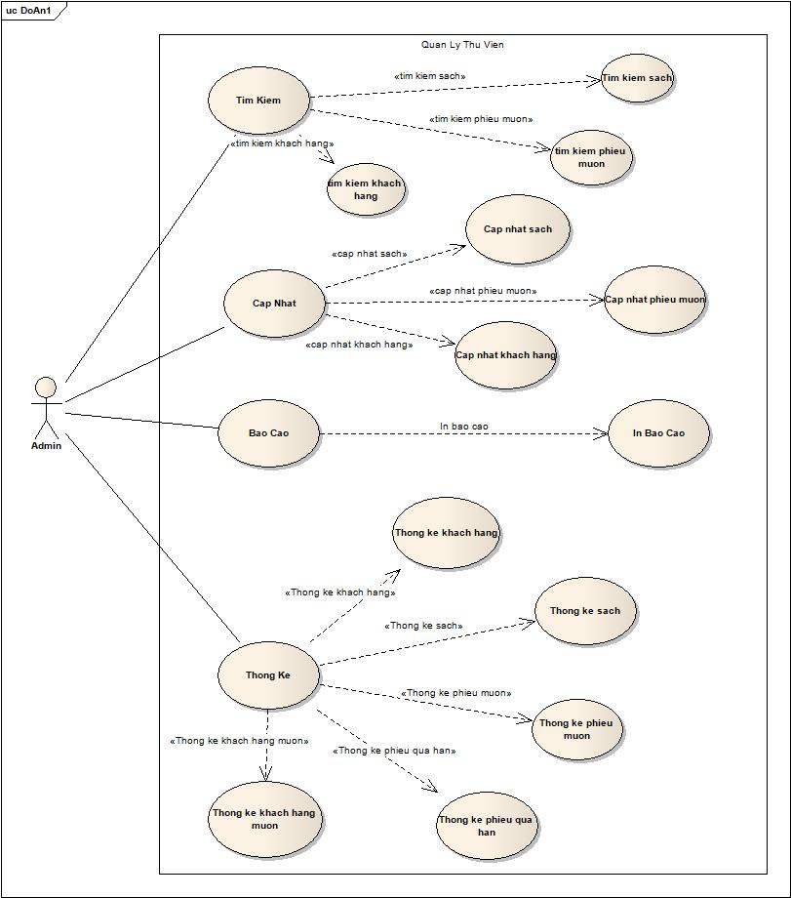

**Hình ảnh.** Uses case diagram.

1. **Thiết kế chương trình**
2. ***Giao diện***
3. **Form login**

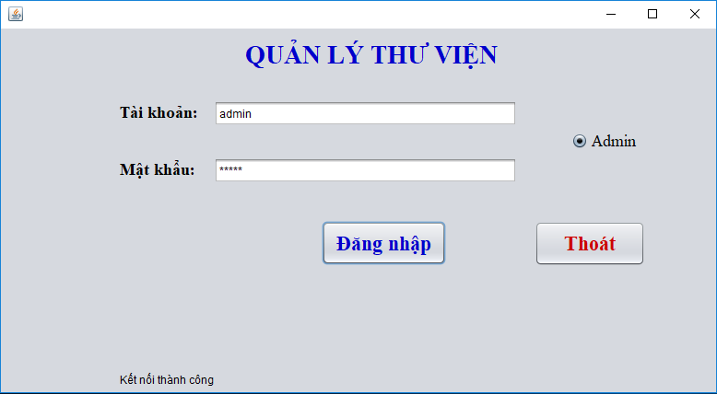

**Hình ảnh.** Login Quản lý thư viện

1. **Form Chức năng**

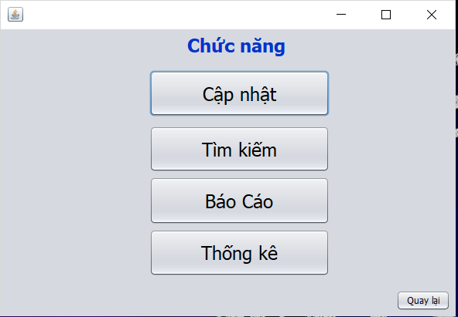

**Hình ảnh.** Chức Năng.

1. **Form Tìm kiếm**

*Tìm kiếm sách*

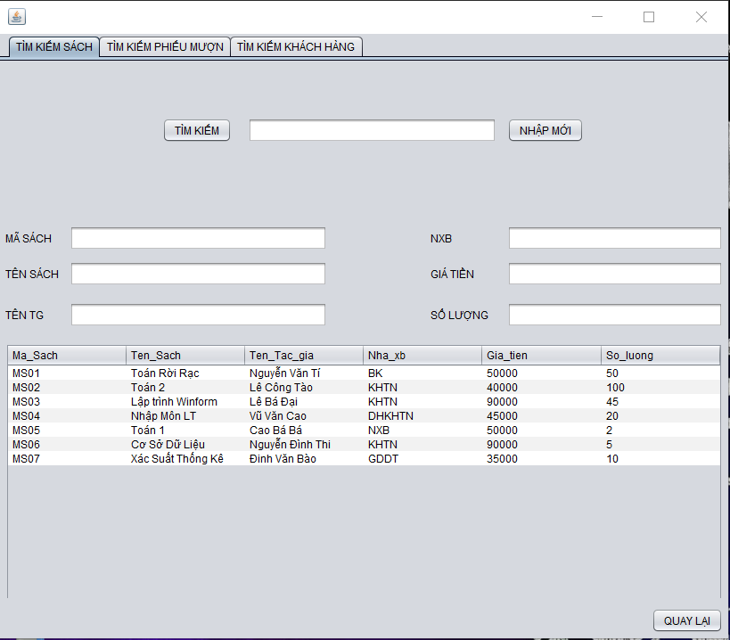

**Hình ảnh.** Tìm kiếm sách.

*Tìm kiếm phiếu mượn*

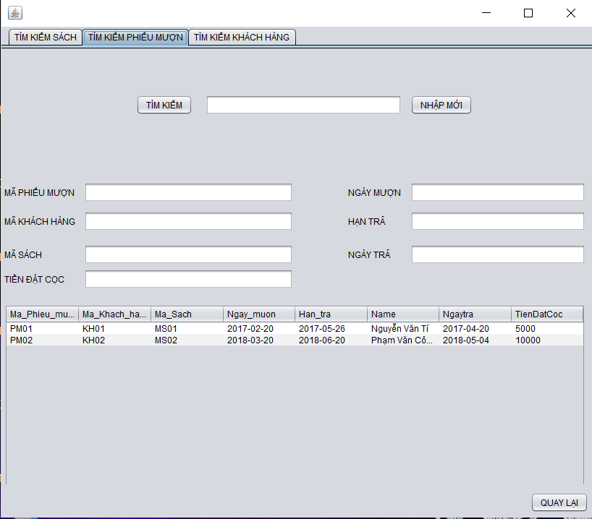

**Hình ảnh.** Tìm kiếm phiếu mượn

*Tìm kiếm khách hàng*

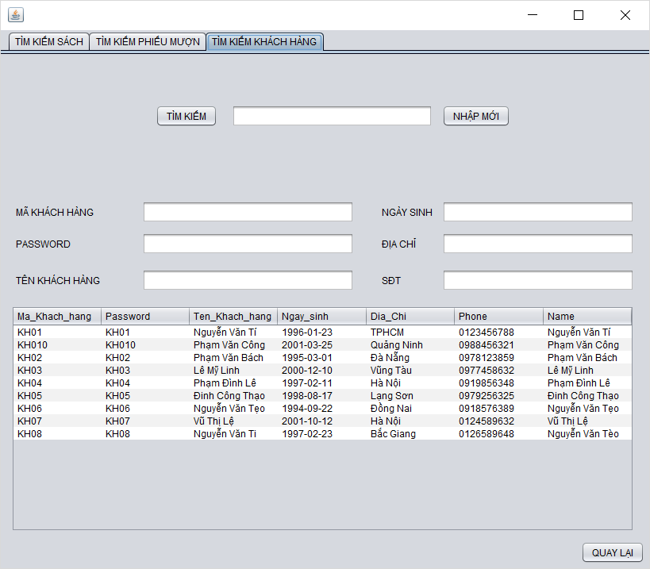

**Hình ảnh.** Tìm kiếm khách hàng

1. **Form Cập nhật**

*Cập nhật sách*

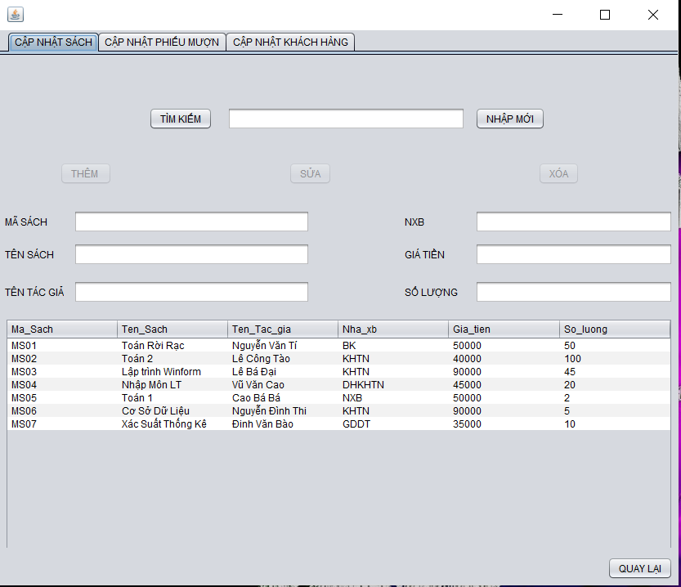

**Hình ảnh.** Cập nhật sách.

*Cập nhật phiếu mượn*

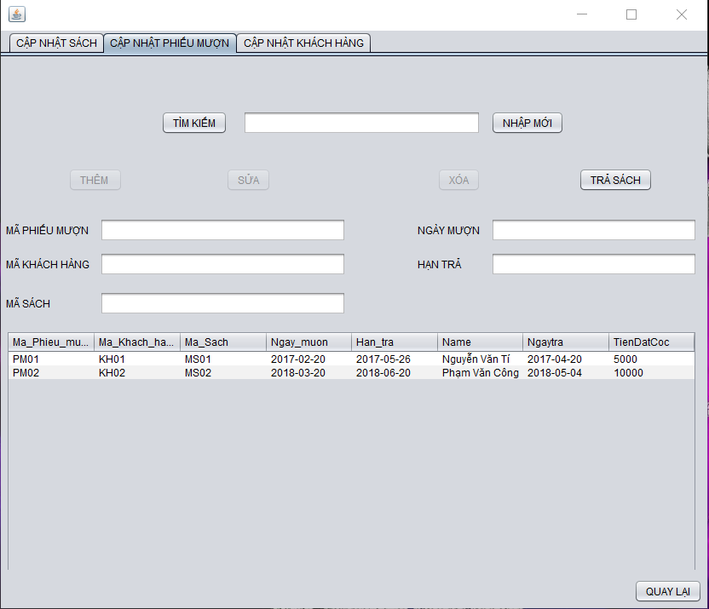

**Hình ảnh.** Cập nhật phiếu mượn.

*Cập nhật khách hàng*

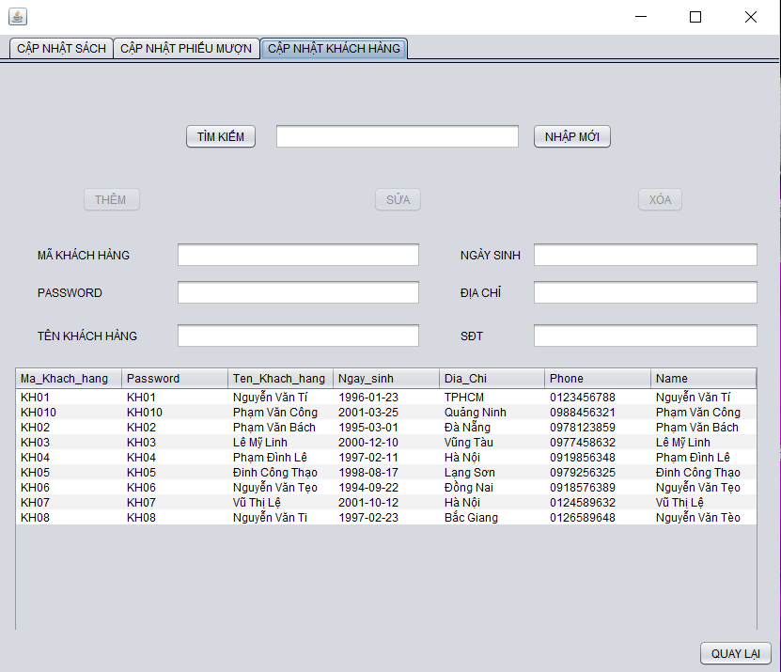

**Hình ảnh.** Cập nhật khách hàng.

1. **Form Thống kê và in báo cáo**

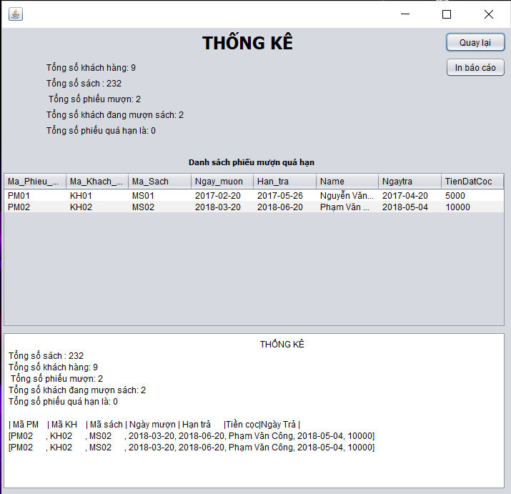

**Hình ảnh.** Thống kê.

*In báo cáo*

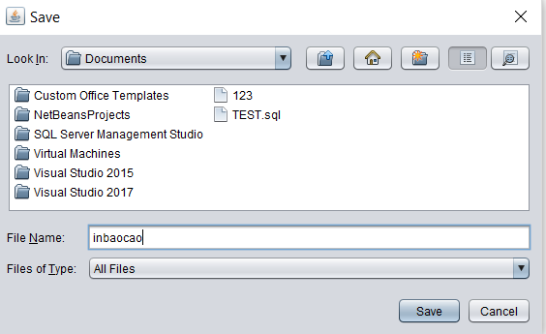

**Hình ảnh.** In báo cáo.

1. ***Lớp***
2. **Danh mục các lớp**

|  |  |  |  |
| --- | --- | --- | --- |
| **STT** | **TÊN LỚP** | **SINH VIÊN THỰC HIỆN** | **MỤC ĐÍCH** |
| 1. | AdminData | Hoàng | Load dữ liệu giữa Database và Presentation Layer |
| 2. | Connect | Hoàng | Tạo kết nối với SQL server |
| 3. | KhachHangData | Duy Anh | Load dữ liệu giữa Database và Presentation Layer |
| 4. | PhieuMuonData | Duy Anh | Load dữ liệu giữa Database và Presentation Layer |
| 5. | SachData | Duy Anh | Load dữ liệu giữa Database và Presentation Layer |
| 6. | Admin | Hoàng | Class chứa đối tượng admin |
| 7. | KhachHang | Hoàng | Class chứa đối tượng KhachHang |
| 8. | NhaXb | Hoàng | Class chứa đối tượng NhaXb |
| 9. | PhieuMuon | Hoàng | Class chứa đối tượng PhieuMuon |
| 10. | Sach | Hoàng | Class chứa đối tượng Sach |
| 11. | JAdminSearch | Duy Anh | Chứa giao diện tìm kiếm và code thực thi |
| 12. | JAdminUpdate | Duy Anh | Chứa giao diện cập nhật và code thực thi |
| 13. | Login | Hoàng | Chứa giao diện đăng nhập và code thực thi |
| 14. | ThongKe | Duy Anh | Chứa giao diện thống kê và code thực thi |
| 15. | UpdateTable | Duy Anh | Update lại dữ liệu |
| 16. | test | Hoàng | Chứa giao diện chức năng và code thực thi |

**Bảng.** Danh mục các lớp.

1. **Bảng mô tả các phương thức trong lớp**

|  |  |  |  |  |
| --- | --- | --- | --- | --- |
| STT | Phương thức | Mục đích | Tên file, số thứ tự dòng chứa khai báo | Tên SV phụ trách viết |
|  | dangNhap | Truy xuất đến bảng nào đó | AdminData.java  KhachHang.java | Hoàng |
|  | getConnect  Input: địa chỉ | Tạo kết nối sql server | Connect.java | Hoàng |
|  | testConnect | Thông báo kết quả | Connect.java | Hoàng |
|  | InsertKhachHang  Input: Thông tim mới nhập | Truyền giá trị mới nhập vào biến tạm | KhachHangData.java | Duy Anh |
|  | UpdateKhachHang  Input: Thông tin mới sửa | Update giá trị mới nhập vào biến tạm | KhachHangData.java | Duy Anh |
|  | DeleteKhachHang  Input: Ma_Khach_hang mới chọn | Xóa giá trị mới nhập trong biến tạm | KhachHangData.java | Duy Anh |
|  | InsertPhieu  Input: Thông tim mới nhập | Truyền giá trị mới nhập vào biến tạm | PhieuMuonData.java | Duy Anh |
|  | UpdatePhieu  Input: Thông tin mới sửa | Update giá trị mới nhập vào biến tạm | PhieuMuonData.java | Duy Anh |
|  | DeletePhieu  Input: Ma_Phieu_muon mới chọn | Xóa giá trị mới nhập trong biến tạm | PhieuMuonData.java | Duy Anh |
|  | InsertSach  Input: Thông tim mới nhập | Truyền giá trị mới nhập vào biến tạm | SachData.java | Duy Anh |
|  | UpdateSach  Input: Thông tin mới sửa | Update giá trị mới nhập vào biến tạm | SachData.java | Duy Anh |
|  | DeleteSach  Ma_Sach mới chọn | Xóa giá trị mới nhập trong biến tạm | SachData.java | Duy Anh |
|  | JAdminSearch | Update LoadData | JAdminSearch.java | Duy Anh |
|  | tbSachMouseClicked  Pseudo code: Tạo sự kiện Click cho label tbSach | Đưa dữ liệu sách lên Table | JAdminSearch.java | Duy Anh |
|  | btLookSachActionPerformed  Input: Thông tin sách  Output: Hiển thị thông tin sách  Pseudo code: Load dữ liệu lên bảng | Tìm kiếm thông tin sách | JAdminUpdate.java  JAdminSearch.java | Duy Anh |
|  | btNewSachActionPerformed | Làm mới textbox | JAdminUpdate.java  JAdminSearch.java | Duy Anh |
|  | tbKhachMouseClicked  Pseudo code: Tạo sự kiện Click cho label tbKhach | Đưa dữ liệu khách hàng lên Table | JAdminUpdate.java  JAdminSearch.java | Duy Anh |
|  | btLookKhachActionPerformed  Input: Thông tin khách hàng  Output: Hiển thị thông tin khách hàng  Pseudo code: Load dữ liệu lên bảng | Tìm kiếm thông tin khách hàng | JAdminUpdate.java  JAdminSearch.java | Duy Anh |
|  | btNewKhachActionPerformed | Làm mới textbox | JAdminUpdate.java  JAdminSearch.java | Duy Anh |
|  | tbMuonMouseClicked  Pseudo code: Tạo sự kiện Click cho label tbMuon | Đưa dữ liệu phiếu mượn lên Table | JAdminUpdate.java  JAdminSearch.java | Duy Anh |
|  | btLookMuonActionPerformed  Input: Thông tin phiếu mượn  Output: Hiển thị thông tin phiếu mượn  Pseudo code: Load dữ liệu lên bảng | Tìm kiếm thông tin phiếu mượn | JAdminUpdate.java  JAdminSearch.java | Duy Anh |
|  | btNewPhieuActionPerformed | Làm mới textbox | JAdminUpdate.java  JAdminSearch.java | Duy Anh |
|  | btRetActionPerformed  Pseudo code: đóng form cập nhật mở form chức năng | Trở lại form chức năng | JAdminUpdate.java  JAdminSearch.java | Duy Anh |
|  | JAdminUpdate | Update các table | JAdminUpdate.java | Duy Anh |
|  | btAddSachActionPerformed  Input: Các thông tin sách  Output: Thông tin sách mới  Pseudo code: Làm trống các textbox để nhập dữ liệu cần thêm | Thêm thông tin sách | JAdminUpdate.java | Duy Anh |
|  | btEditSachActionPerformed  Input: Các thông tin sách  Output: Thông tin sách sau khi sửa  Pseudo code: Mở các text cho phép sửa dữ liệu | Sửa thông tin sách | JAdminUpdate.java | Duy Anh |
|  | btDelSachActionPerformed  Input: MaSach  Output: Xóa mất dữ liệu MaSach vừa chọn  Pseudo code: Xóa một hàng trong bảng sách | Xóa thông tin sách | JAdminUpdate.java | Duy Anh |
|  | btAddKhachActionPerformed  Input: Các thông tin khách hàng  Output: Thông tin khách hàng mới  Pseudo code: Làm trống các textbox để nhập dữ liệu cần thêm | Thêm thông tin khách hàng | JAdminUpdate.java | Duy Anh |
|  | btEditKhachActionPerformed  Input: Các thông tin khách hàng  Output: Thông tin khách hàng sau khi sửa  Pseudo code: Mở các text cho phép sửa dữ liệu | Sửa thông tin khách hàng | JAdminUpdate.java | Duy Anh |
|  | btDelKhachActionPerformed  Input: MaKhachHang  Output: Xóa mất dữ liệu MaKhachHang vừa chọn  Pseudo code: Xóa một hàng trong bảng sách | Xóa thông tin khách hàng | JAdminUpdate.java | Duy Anh |
|  | btAddPhieuActionPerformed  Input: Các thông tin phiếu mượn  Output: Thông tin phiếu mượn mới  Pseudo code: : Làm trống các textbox để nhập dữ liệu cần thêm, đếm số lượng phiếu mượn | Thêm thông tin phiếu mượn | JAdminUpdate.java | Duy Anh |
|  | btEditPhieuActionPerformed  Input: Các thông tin sách  Output: Thông tin sách sau khi sửa  Pseudo code: Mở các text cho phép sửa dữ liệu | Sửa thông tin phiếu mượn | JAdminUpdate.java | Duy Anh |
|  | btDelPhieuActionPerformed  Input: MaPhieuMuon  Output: Xóa mất dữ liệu MaPhieuMuon vừa chọn  Pseudo code: Xóa một hàng trong bảng phiếu mượn | Xóa thông tin phiếu mượn | JAdminUpdate.java | Duy Anh |
|  | btTraActionPerformed  Input: Mã sách  Output: Thông tin phiếu mượn sau khi trả  Pseudo code: Cập nhật ngày trả, đếm số lượng | Cập nhật sách đã trả | JAdminUpdate.java | Duy Anh |
|  | btLoginActionPerformed  Pseudo code: đóng form login mở form chức năng | Đăng nhập vào form chức năng | Login.java | Hoàng |
|  | btExitActionPerformed | Đóng form | Login.java | Hoàng |
|  | ThongKe  Input: So_luong, Ma_Khach_hang, Phieu_muon  Output: Các giá trị thống kê  Pseudo code: Tính tổng/ đếm giá trị | Thống kê | ThongKe.java | Duy Anh |
|  | jButton1ActionPerformed  Pseudo code: đóng form thống kê mở form chức năng | Trở lại form chức năng | ThongKe.java  Test.java | Hoàng |
|  | jButton2ActionPerformed  Input: taBaoCao  Output: File báo cáo  Pseudo code: Mở hộp thoại Save File, lưu bảng báo cáo | In báo cáo | ThongKe.java | Duy Anh |
|  | LoadData | Đưa dữ liệu từ sql | UpdateTable.java |  |
|  | btBaoCaoActionPerformed  Pseudo code: Đóng form chức năng mở form báo cáo | Đăng nhập vào form báo cáo | Test.java | Hoàng |
|  | btSearchActionPerformed  Pseudo code: Đóng form chức năng mở form tìm kiếm | Đăng nhập vào form tìm kiếm | Test.java | Hoàng |
|  | btThongKeActionPerformed  Pseudo code: Đóng form chức năng mở form thống kê | Đăng nhập vào form thống kê | Test.java | Hoàng |

**Bảng.** Mô tả các phương thức trong các lớp.

1. ***Cơ sở dữ liệu***
2. **Database Diagrams**

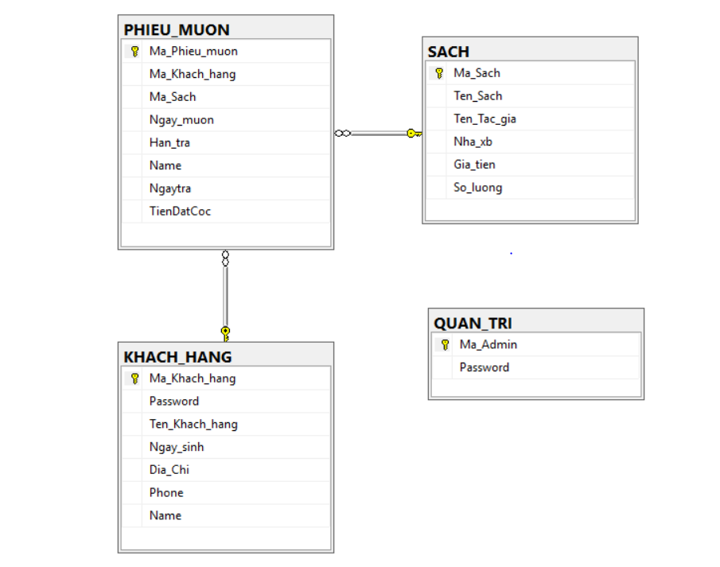

**Hình ảnh.** Database Diagrams

1. **KHACH_HANG (Bảng khách hàng)**

|  |  |  |
| --- | --- | --- |
| **STT** | **TÊN TRƯỜNG** | **MỤC ĐÍCH** |
| 1. | Ma_Khach_hang | Phân biệt các khách hàng |
| 2. | Password | Mật khẩu đăng nhập của khách hàng |
| 3. | Ten_Khach_hang | Tên khách hàng |
| 4. | Ngay_sinh | Ngày tháng năm sinh của khách hàng |
| 5. | Dia_chi | Địa chỉ thường trú của khác hàng |
| 6. | Phone | Số điện thoại khách hàng |
| 7. | Name | Tên hiển thị |

**Bảng.** Khách Hàng.

1. **PHIEU_MUON (Bảng phiếu mượn)**

|  |  |  |
| --- | --- | --- |
| **STT** | **TÊN TRƯỜNG** | **MỤC ĐÍCH** |
| 1. | Ma_Phieu_muon | Phân biệt các phiếu mượn |
| 2. | Ma_Khach_hang | Phân biệt khách hàng |
| 3. | Ma_sach | Phân biệt sách |
| 4. | Ngay_muon | Ngày mượn sách |
| 5. | Han_tra | Ngày hết hạn mượn sách |
| 6. | Name | Tên hiển thị |
| 7. | Ngaytra | Ngày khách hàng trả sách |
| 8. | Tiendatcoc | Tiền đặt cọc khi mượn sách |

**Bảng.** Phiếu Mượn.

1. **QUAN_TRI (Bảng quản trị)**

|  |  |  |
| --- | --- | --- |
| **STT** | **TÊN TRƯỜNG** | **MỤC ĐÍCH** |
| 1. | Ma_Admin | Phân biệt người quản lý |
| 2. | Password | Mật khẩu đăng nhập của quản lý |

**Bảng.** Quản Trị.

1. **SACH (Bảng sách)**

|  |  |  |
| --- | --- | --- |
| **STT** | **TÊN TRƯỜNG** | **MỤC ĐÍCH** |
| 1. | Ma_Sach | Phân biệt sách |
| 2. | Ten_Sach | Tên sách |
| 3. | Ten_Tac_gia | Tên tác giả sáng tác cuốn sách đó |
| 4. | Nha_xb | Nhà xuất bản cuốn sách |
| 5. | Gia_tien | Gía tiền |
| 6. | So_luong | Số lượng sách |

**Bảng.** Sách.

1. **Phân công công việc**

|  |  |  |
| --- | --- | --- |
| ***Tên sinh viên*** | ***Phần trăm thực hiện*** | ***Công việc thực hiện*** |
| Đoàn Việt Hoàng | 40% | Báo cáo, CSDL, form login, form chức năng |
| Huỳnh Duy Anh | 60% | Các form: Tìm kiếm, cập nhật, báo cáo, thống kê |

**Bảng.** Phân công công việc.

1. **Kết luận**

Sau một thời gian tích cực làm việc, nghiên cứu với sự hướng dẫn của Thầy thì nhóm chúng em đã hoàn thành xong đồ án của mình với đề tài “Xây dựng phần mềm quản lý thư viện”. Tuy nhiên, điểm hạn chế của đồ án là nhiều chức năng vẫn chưa hoàn thiện, vẫn chưa áp dụng được những giải thuật tối ưu vào và một số ràng buộc vẫn chưa được thỏa mãn.

Nhóm em xin chân thành cảm ơn Thầy và chúc Thầy có nhiều sức khỏe và thành công trong sự nghiệp giảng dạy.